**ผลสัมฤทธิ์ทางวิชาการและคุณลักษะที่พึงประสงค์ของผู้เรียน**

**กลุ่มสาระการเรียนรู้วิทยาศาสตร์ ปีการศึกษา 2562**

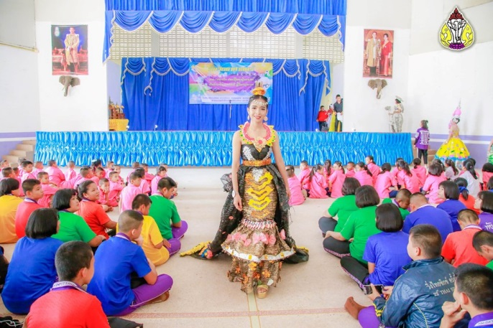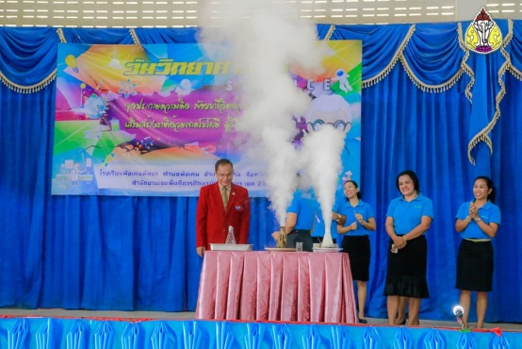

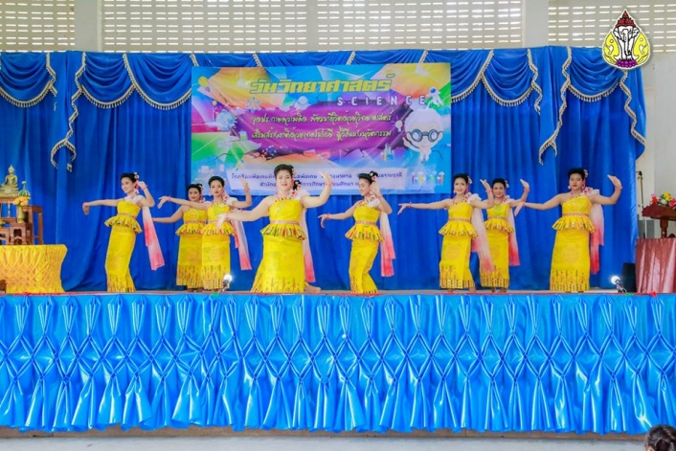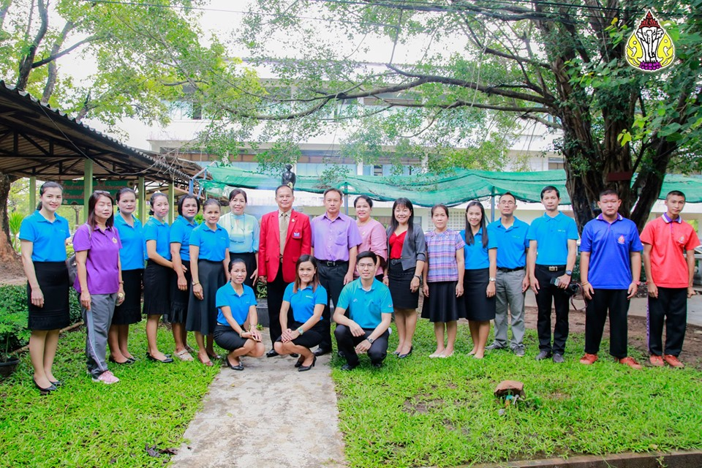

**โรงเรียนพังเคนพิทยา**

**สำนักงานเขตพื้นที่การศึกษามัธยมศึกษาเขต 29**

**คำนำ**

เอกสาร “ผลสัมฤทธิ์ทางวิชาการและคุณลักษะที่พึงประสงค์ของผู้เรียนกลุ่มสาระการเรียนรู้วิทยาศาสตร์ ประจำปีการศึกษา 2562” ฉบับนี้ จัดทำขึ้นเพื่อรายงานผลการดำเนินงานในการจัดกิจกรรมการเรียนการสอนของครูกลุ่มสาระการเรียนรู้วิทยาศาสตร์ ในปีการศึกษา 2562 ซึ่งกลุ่มสาระได้จัดทำขึ้นเพื่อใช้เป็นข้อมูลในการประกันคุณภาพการศึกษา ปีการศึกษา 2562 และใช้เป็นข้อมูลเพื่อจะได้ตั้งเป้าหมายในการพัฒนาการจัดการเรียนการสอนในปีการศึกษา 2563 ไว้ด้วย

เนื้อหาสาระของเอกสาร ประกอบด้วย ข้อมูลพื้นฐาน ผลสัมฤทธิ์ทางวิชาการและคุณลักษะที่พึงประสงค์ของผู้เรียนในแต่ละรายวิชา สรุปผลสัมฤทธิ์ทางวิชาการและคุณลักษณะอันพึงประสงค์ของผู้เรียนทุกรายวิชาในกลุ่มสาระวิทยาศาสตร์ และเป้าหมายในปีการศึกษา 2563

กลุ่มสาระวิทยาศาสตร์ ขอขอบคุณคณะครู และผู้เกี่ยวข้องทุกฝ่าย ที่มีส่วนร่วมดำเนินงานในการพัฒนาการศึกษาของโรงเรียนให้มีคุณภาพสูงขึ้นอย่างต่อเนื่อง หวังเป็นอย่างยิ่งว่า เอกสารฉบับนี้จะเป็นประโยชน์ในการนำไปเป็นฐานข้อมูล สารสนเทศเพื่อการประกันคุณภาพภายใน และการส่งเสริม สนับสนุนในการพัฒนาคุณภาพการจัดการศึกษาต่อไป

**สารบัญ**

*เนื้อหา* *หน้า*

1. ข้อมูลพื้นฐาน 1

2. ผลการจัดการเรียนรู้ตามหลักสูตรสถานศึกษาของครู 3

3. สรุปผลการจัดการเรียนรู้ตามหลักสูตรสถานศึกษาในระดับ ม.ต้น 10

4. สรุปผลการจัดการเรียนรู้ตามหลักสูตรสถานศึกษาในระดับ ม.ปลาย 13

5. สรุปผลการจัดการเรียนรู้ตามหลักสูตรสถานศึกษาของกลุ่มสาระวิทยาศาสตร์ 17

**1. ข้อมูลพื้นฐาน**

ในปีการศึกษา 2562 กลุ่มสาระวิทยาศาสตร์ มีจำนวนครูทั้งหมด 12 คน ดังนี้

**รายละเอียดวิชาที่สอน ภาคเรียนที่ 1 ปีการศึกษา 2562 กลุ่มสาระการเรียนรู้ วิทยาศาสตร์**

|  |  |  |  |  |  |  |  |
| --- | --- | --- | --- | --- | --- | --- | --- |
| **ที่** | **ชื่อครูผู้สอน** | **รหัสวิชา** | **รายวิชา** | **ชั้น** | **จำนวนคาบ** | | **หมายเหตุ** |
| **ต่อห้อง** | **รวม** |
| 1 | ครูประภาพร  ศรีคำ | ว21102 | วิทยาศาสตร์ 2 | 1/1-1/4 | 3 | 12 | 15 |
|  |  | ว20210 | เริ่มต้นกับโครงงานวิทยาศาสตร์ | 3/1-3/3 | 1 | 3 |
| 2 | ครูสาวพิสมัย วงค์ปัดสา | ว22102 | วิทยาศาสตร์ 4 | 2/1-2/4 | 3 | 12 | 15 |
|  |  | ว20218 | ทักษะกระบวนการทางวิทยาศาสตร์ | 1/1,1/3,1/4 | 1 | 3 |
| 3 | ครูบังอร ชูไทย | ว23102 | วิทยาศาสตร์ 6 | 3/1-3/4 | 3 | 12 | 15 |
|  |  | ว20204 | วิทยาศาสตร์กับความงาม | 2/1-2/3 | 1 | 3 |
| 4 | ครูวิมล วงศ์ปัดสา | ว30242 | ชีววิทยา 2 | 4/1 | 3 | 3 | 12 |
|  |  | ว30244 | ชีววิทยา 4 | 5/1-5/3 | 3 | 9 |
| 5 | นางวิมล ผ่องแก้ว | ว30242 | ชีววิทยา 2 | 4/2 | 3 | 3 | 12 |
|  |  | ว30245 | ชีววิทยา 5 | 6/1-6/3 | 3 | 9 |
| 6 | ครูระเบียบ ถิระบุตร | ว30222 | เคมี 2 | 4/1 | 3 | 3 | 12 |
|  |  | ว30224 | เคมี 4 | 5/1-5/3 | 3 | 9 |
| 7 | ครูวรนุช เชื้ออ่อน | ว30222 | เคมี 2 | 4/2 | 3 | 3 | 12 |
|  |  | ว30225 | เคมี 5 | 6/1-6/3 | 3 | 9 |
| 8 | ครูเทวฤทธิ์ ผลจันทร์ | ว30202 | ฟิสิกส์ 2 | 4/1-4/2 | 4 | 8 | 15 |
|  |  | ว32103 | วิทยาศาสตร์กายภาพ 2 | 5/1-5/2 | 3 | 6 |
|  |  | ว20218 | ทักษะกระบวนการทางวิทยาศาสตร์ | 1 /2 | 1 | 1 |
| **ที่** | **ชื่อครูผู้สอน** | **รหัสวิชา** | **รายวิชา** | **ชั้น** | **จำนวนคาบ** | | **หมายเหตุ** |
| **ต่อห้อง** | **รวม** |
| 9 | ครูสมภาร เชื้ออ่อน | ว32103 | วิทยาศาสตร์กายภาพ 2 | 5/4 | 3 | 3 | 15 |
|  |  | ว30205 | ฟิสิกส์ 5 | 6/1-6/3 | 4 | 12 |
| 10 | ครูประภาภรณ์ ศรขะทา | ว32103 | วิทยาศาสตร์กายภาพ 2 | 5/3 | 3 | 3 | 15 |
|  |  | ว30204 | ฟิสิกส์ 4 | 5/1-5/3 | 4 | 12 |
| 11 | ครูชิณกร พวงคต | ว22104 | วิทยาการคำนวณ | 2/1-2/4 | 1 | 4 | 16 |
|  |  | ว32104 | วิทยาการคำนวณ | 5/1-5/4 | 1 | 4 |
|  |  | ง20206 | คอมพิวเตอร์ 6 | ม.3 | 2 | 8 |
| 12 | ครูวิทยา ภูติรักษ์ | ว21104 | วิทยาการคำนวณ | 1/1-1/4 | 1 | 4 | 15 |
|  |  | ว31104 | วิทยาการคำนวณ | 4/1-4/3 | 1 | 3 |
|  |  | ง30206 | คอมพิวเตอร์ช่วยสอน | ม.6 | 2 | 8 |

**รายละเอียดวิชาที่สอน ภาคเรียนที่ 2 ปีการศึกษา 2562 กลุ่มสาระการเรียนรู้ วิทยาศาสตร์**

|  |  |  |  |  |  |  |  |
| --- | --- | --- | --- | --- | --- | --- | --- |
| **ที่** | **ชื่อครูผู้สอน** | **รหัสวิชา** | **รายวิชา** | **ชั้น** | **จำนวนคาบ** | | **หมายเหตุ** |
| **ต่อห้อง** | **รวม** |
| 1 | ครูประภาพร  ศรีคำ | ว21102 | วิทยาศาสตร์ 2 | 1/1-1/4 | 3 | 12 | 15 |
|  |  | ว20210 | เริ่มต้นกับโครงงานวิทยาศาสตร์ | 3/1-3/3 | 1 | 3 |
| 2 | ครูสาวพิสมัย วงค์ปัดสา | ว22102 | วิทยาศาสตร์ 4 | 2/1-2/4 | 3 | 12 | 15 |
|  |  | ว20218 | ทักษะกระบวนการทางวิทยาศาสตร์ | 1/1,1/3,1/4 | 1 | 3 |
| 3 | ครูบังอร ชูไทย | ว23102 | วิทยาศาสตร์ 6 | 3/1-3/4 | 3 | 12 | 15 |
|  |  | ว20204 | วิทยาศาสตร์กับความงาม | 2/1-2/3 | 1 | 3 |
| 4 | ครูวิมล วงศ์ปัดสา | ว30242 | ชีววิทยา 2 | 4/1 | 3 | 3 | 12 |
|  |  | ว30244 | ชีววิทยา 4 | 5/1-5/3 | 3 | 9 |
| 5 | นางวิมล ผ่องแก้ว | ว30242 | ชีววิทยา 2 | 4/2 | 3 | 3 | 12 |
|  |  | ว30245 | ชีววิทยา 5 | 6/1-6/3 | 3 | 9 |
| 6 | ครูระเบียบ ถิระบุตร | ว30222 | เคมี 2 | 4/1 | 3 | 3 | 12 |
|  |  | ว30224 | เคมี 4 | 5/1-5/3 | 3 | 9 |
| 7 | ครูวรนุช เชื้ออ่อน | ว30222 | เคมี 2 | 4/2 | 3 | 3 | 12 |
|  |  | ว30225 | เคมี 5 | 6/1-6/3 | 3 | 9 |
| 8 | ครูเทวฤทธิ์ ผลจันทร์ | ว30202 | ฟิสิกส์ 2 | 4/1-4/2 | 4 | 8 | 15 |
|  |  | ว32103 | วิทยาศาสตร์กายภาพ 2 | 5/1-5/2 | 3 | 6 |
|  |  | ว20218 | ทักษะกระบวนการทางวิทยาศาสตร์ | 1 /2 | 1 | 1 |
| **ที่** | **ชื่อครูผู้สอน** | **รหัสวิชา** | **รายวิชา** | **ชั้น** | **จำนวนคาบ** | | **หมายเหตุ** |
| **ต่อห้อง** | **รวม** |
| 9 | ครูสมภาร เชื้ออ่อน | ว32103 | วิทยาศาสตร์กายภาพ 2 | 5/4 | 3 | 3 | 15 |
|  |  | ว30205 | ฟิสิกส์ 5 | 6/1-6/3 | 4 | 12 |
| 10 | ครูประภาภรณ์ ศรขะทา | ว32103 | วิทยาศาสตร์กายภาพ 2 | 5/3 | 3 | 3 | 15 |
|  |  | ว30204 | ฟิสิกส์ 4 | 5/1-5/3 | 4 | 12 |
| 11 | ครูชิณกร พวงคต | ว22104 | วิทยาการคำนวณ | 2/1-2/4 | 1 | 4 | 16 |
|  |  | ว32104 | วิทยาการคำนวณ | 5/1-5/4 | 1 | 4 |
|  |  | ง20206 | คอมพิวเตอร์ 6 | ม.3 | 2 | 8 |
| 12 | ครูวิทยา ภูติรักษ์ | ว21104 | วิทยาการคำนวณ | 1/1-1/4 | 1 | 4 | 15 |
|  |  | ว31104 | วิทยาการคำนวณ | 4/1-4/3 | 1 | 3 |
|  |  | ง30206 | คอมพิวเตอร์ช่วยสอน | ม.6 | 2 | 8 |

2. ผลการจัดการเรียนรู้ตามหลักสูตรสถานศึกษาของครู

นำข้อมูลมาจากคุณครูในกลุ่มสาระทุกท่านตามแบบฟอร์มที่งานประกันแจ้งไว้

3. สรุปผลการจัดการเรียนรู้ตามหลักสูตรสถานศึกษาในระดับ ม.ต้น

นำข้อมูลทั้งหมดทุกวิชาที่เปิดสอนในระดับ ม.ต้น จาก ข้อ 2 มาวิเคราะห์และสังเคราะห์ใหม่เป็นตาราง

4. สรุปผลการจัดการเรียนรู้ตามหลักสูตรสถานศึกษาในระดับ ม.ปลาย

นำข้อมูลทั้งหมดทุกวิชาที่เปิดสอนในระดับ ม.ปลายจาก ข้อ 2 มาวิเคราะห์และสังเคราะห์ใหม่เป็นตาราง

5. สรุปผลการจัดการเรียนรู้ตามหลักสูตรสถานศึกษากลุ่มสาระวิทยาศาสตร์

นำข้อมูลทั้งหมดจาก ข้อ 3 และ 4 มาวิเคราะห์และสังเคราะห์ใหม่เป็นตาราง

**สรุปผลการจัดการเรียนรู้ของกลุ่มสาระวิทยาศาสตร์ตามหลักสูตรสถานศึกษา**

(นำข้อมูล จากข้อ 5 มาแปลผล)

1. ผู้เรียนมีความสามารถในการอ่าน คิดวิเคราะห์และเขียนสื่อความในระดับ ดี ขึ้นไป คิดเป็นร้อยละ………………………………..

ในปีการศึกษา 2563 กลุ่มสาระได้ตั้งเป้าหมายผู้เรียนมีความสามารถในการอ่าน คิดวิเคราะห์และเขียนสื่อความในระดับ ดี ขึ้นไปไว้ ร้อยละ……………………………………….

2. นักเรียนที่มีเกรดเฉลี่ยผลสัมฤทธิ์ทางการเรียนแต่ละรายวิชาในระดับ 3 ขึ้นไป คิดเป็นร้อยละ........................................

ในปีการศึกษา 2563 กลุ่มสาระได้ตั้งเป้าหมายผู้เรียนมีผลสัมฤทธิ์ทางการเรียนแต่ละรายวิชาในระดับ 3 ขึ้นไปไว้ร้อยละ..................................

3. ผู้เรียนมีคุณลักษณะอันพึงประสงค์ในระดับ ดี ขึ้นไป คิดเป็นร้อยละ...............................

ในปีการศึกษา 2563 กลุ่มสาระได้ตั้งเป้าหมายผู้เรียนมีคุณลักษณะอันพึงประสงค์ในระดับ ดี ขึ้นไปไว้ คิดเป็นร้อยละ...............................

(ลงชื่อ) หัวหน้ากลุ่มสาระ

(นางสาวพิสมัย วงค์ปัดสา)